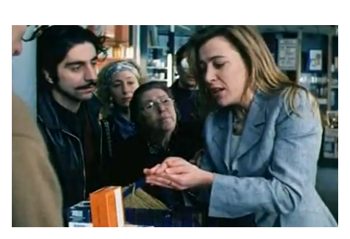

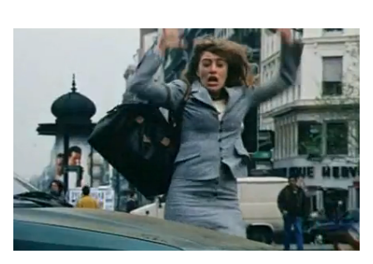

UN COURT-MÉTRAGE DE CÉDRIC KLAPISH

**C:\Documents and Settings\mhuet.LAMPTON\Local Settings\Temporary Internet Files\Content.IE5\0XYWIINO\MC900441880[1].wmfLE POISSON ROUGE**

1. **Vrai ou faux? Si c’est faux, corrige les phrases.**

Un tailleur = skirt suit

Dans ses bras = in her arms

Parler = to speak

Tout(e) seul(e) = alone

avoir l’air = to seem

heureux/se – content(e) = happy

tomber = to fall

par terre = on the floor

le femme = the woman

courir = to run

un préservatif = a condom

mettre = to put

***True or false? If it is false, correct the sentences.***

**On découvre le court-métrage.**

Exemple :

1. L’actrice principale porte un tailleur rouge. = **FAUX**

L’actrice principale porte un tailleur GRIS.

2. Elle a dans ses bras une cage avec un hamster. =

3. Elle parle toute seule. =

4. La musique du film est de la musique rock. =

5. Il y a beaucoup de voitures. =

6. Elle a l’air heureuse / contente. =

7. L’aquarium tombe par terre sur la route. =

8. Le femme est très calme. =

9. Elle court avec le poisson dans une boulangerie. =

10. La musique change quand elle court pour accentuer le stress. =

1. **Remplis les trous / *fill in the gaps***

Une femme marche dans la rue. Elle toute seule et a l’air assez triste. Elle porte un long manteau et elle a les châtains mi-longs. La se passe à Paris et il y a de gens. Dans ses bras, elle a un avec un petit poisson rouge à l’intérieur. Soudain, la femme se fait bousculée et elle perd son .

Par conséquent, elle lâche l’aquarium qui se casse en mille morceaux et le se retrouve par terre…

C:\Users\Muriel\AppData\Local\Microsoft\Windows\Temporary Internet Files\Content.IE5\Y03K2HT1\MCj04418800000[1].wmfLa femme , et regarde autour d’elle. Elle voit alors une pharmacie et y court avec le poisson dans les mains. Elle arrive dans la pharmacie, et elle demande…

rouge aquarium parle équilibre beaucoup

beige cheveux poisson panique scène

**EXTRA CHALLENGE :**

**Creative writing :** en français, écris la suite de l’histoire…

***In French, try to write how the story continues...***

*What do you think she is asking for in the pharmacy and what is going to happen?*

**Elle demande...**

1. **C’est quoi le sujet du court-métrage ?**

Circle the most appropriate answer for you and explain your choice.

**Les différents sujets possibles pour le court-métrage :**



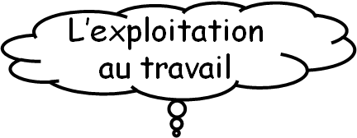

La protection sexuelle

La folie

parce que …

1. **Qu’est-ce que c’est en anglais ‘un préservatif peut sauver une vie’ ?**

**Exemples d’adjectifs:**

bizarre

intéressant

chouette

divertissant

génial

marrant / amusant

stupide

ennuyeux / barbant

nul

inutile

embarrassant, etc…

1. **Qu’est-ce que tu penses du court-métrage ?**

C:\Users\Muriel\AppData\Local\Microsoft\Windows\Temporary Internet Files\Content.IE5\Y03K2HT1\MCj04418800000[1].wmf



**ACTIVITÉ EN GROUPE : une campagne contre le tabac !**

Now using the short film as an example, write a scenario of an advert against smoking with a catchy slogan for the end!

Use the story board on the next page to write your scenario (draw roughly your scenes and write short sentences describing them).

**UNE PUBLICITÉ CONTRE LE TABAGISME – UN SCÉNARIO**

|  |  |
| --- | --- |
|  |  |
|  |  |
|  |  |
|  |  |
|  |  |
|  |  |

C:\Users\Muriel\AppData\Local\Microsoft\Windows\Temporary Internet Files\Content.IE5\TSL5YZNQ\MC900370352[1].wmf

**NOTRE SLOGAN :**

**WELL DONE!**

**C:\Documents and Settings\mhuet.LAMPTON\Local Settings\Temporary Internet Files\Content.IE5\0VXYH8YQ\MC900434411[1].wmf**

YOU FINISHED ALL ACTIVITIES ON

‘LE POISSON ROUGE’.

**NOW STATE 2 THINGS YOU HAVE LEARNT:**

(French words, anything on the film, expressing messages, etc…)

